**Муниципальное бюджетное учреждение дополнительного образования «Центр развития творчества детей и юношества им. А. Гайдара»**

**«Тимуровские старты»**

*(спортивно-оздоровительное мероприятие посвященное 120 –летию со дня рождения А.П.Гайдара)*

Подготовила:

Сережкина Наталия Дмитриевна

методист

январь, 2024

**Цель:** Воспитание интереса к возрождению тимуровского движения, расширение кругозора учащихся, формирование интереса к здоровому образу жизни.

**Участники:** учащиеся образовательных объединений «Карате», «Акробатика», «Шахматы», «Айкидо»

**Оборудование:** ведерки, ложки, «горячий камень», мячи, бутафорские кони, различные предметы, обручи, записки, картинки.

**Место и время проведения:** 19.01.2024г. в 15.30спортивный зал МБУ ДО ЦРТДиЮ им.А.Гайдара.

***Ход мероприятия:***

Ведущий: Книги Аркадия Петровича Гайдара учат нас дружбе, доброте, верности и тому, что "надо честно жить и много трудиться и крепко любить и беречь эту огромную счастливую землю".

Вед. В нашей игре участвуют команды образовательных объединений «Карате», «Акробатика», «Шахматы», «Айкидо»

***1.«Визитная карточка команды»***

И первый наш конкурс «Визитная карточка команды». В этом конкурсе команды должны представить название команды, девиз.

***2.«Горячий камень»***

Кто снесёт этот камень на гору и там разобьёт его на части, тот вернёт свою

молодость и начнёт жить сначала. Из какого произведения эти слова? («Горячий камень»)

Вам надо в ложке пронести этот «горячий камень» и не уронить.

***3. «Лихие скачки»***

Лихие тачанки гражданской войны

Врываются вихрем в мальчишечьи сны.

Стучат пулеметы в степной тишине -

И мчится Гайдар на горячем коне.

Вы получаете «горячих коней» и «прямым галопом» оббегаете стойку и передаете «коня» следующему.

***4. «Сложить поленницу»***

Во двор того дома, откуда пропала коза и где жила бабка, которая поколотила бойкую девчонку Нюрку, привезли два воза дров.

"Рассвело. Пропел деревянный рог пастуха. Старуха молочница открыла калитку и погнала корову к стаду. Не успела она завернуть за угол, как из-за куста акации, стараясь не греметь пустыми ведрами, выскочило пятеро мальчуганов, и они бросились к колодцу". ("Тимур и его команда")

Вам сейчас предстоит помочь бабушке убрать дрова.

Переложить предметы из одного обруча в другой.

***5. «Полоса препятствий»***

Димка и Жиган у раненого красноармейца нашли книжку, окровавленную с буквами РВС. Жиган вызвался отнести записку с загадочными буквами в город к красным.

Вот и вам сейчас предстоит, преодолевая полосу препятствий, передать записку.

***6 .* *«Собери пазлы с героями гайдаровских рассказов»***

Кто из команд быстрее соберет пазлы по произведениям Гайдара

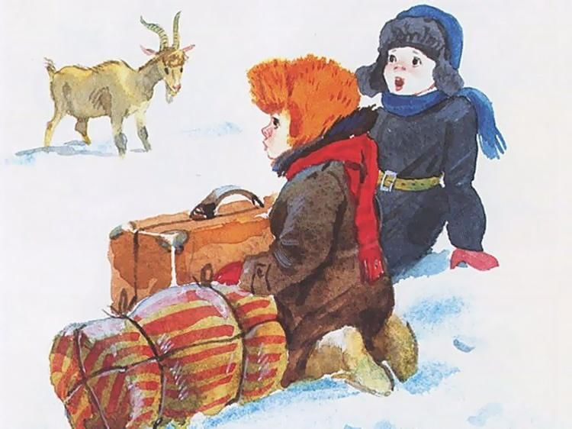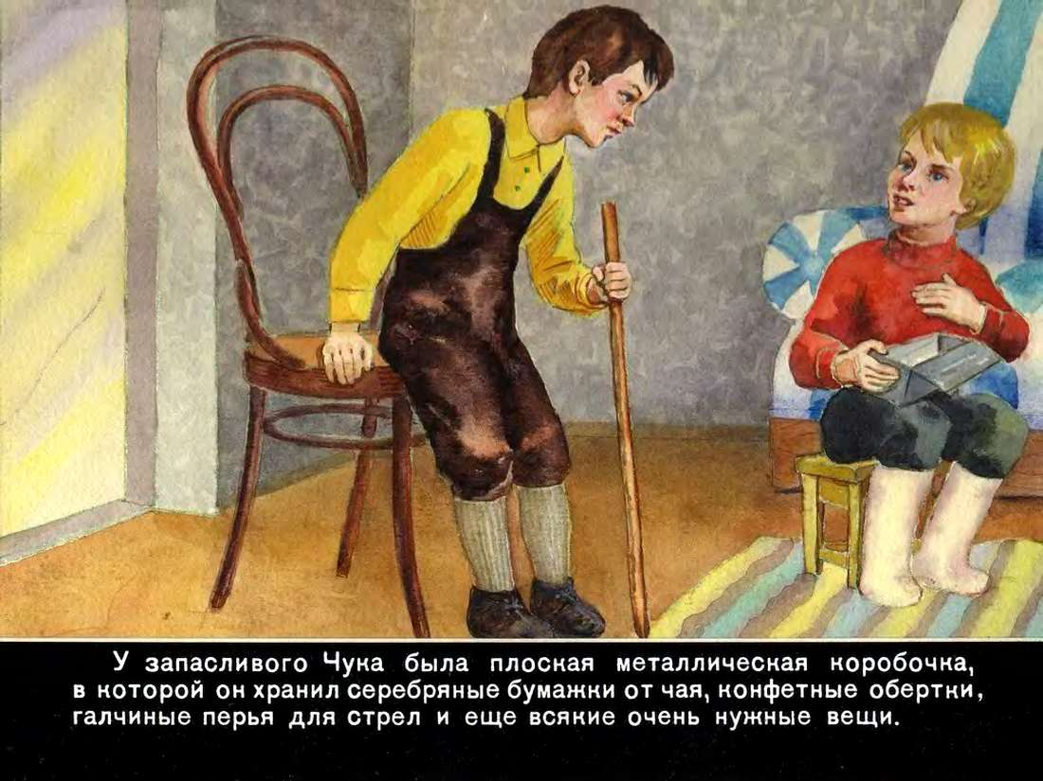

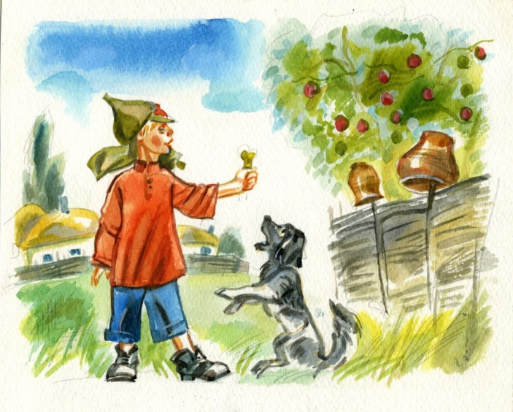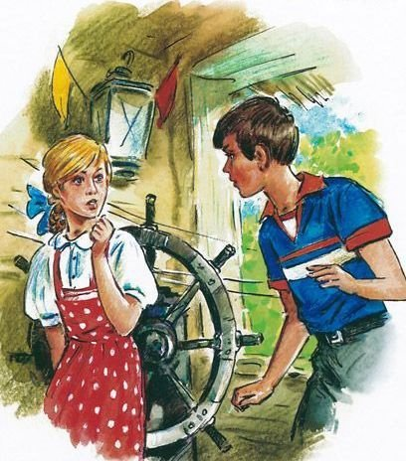

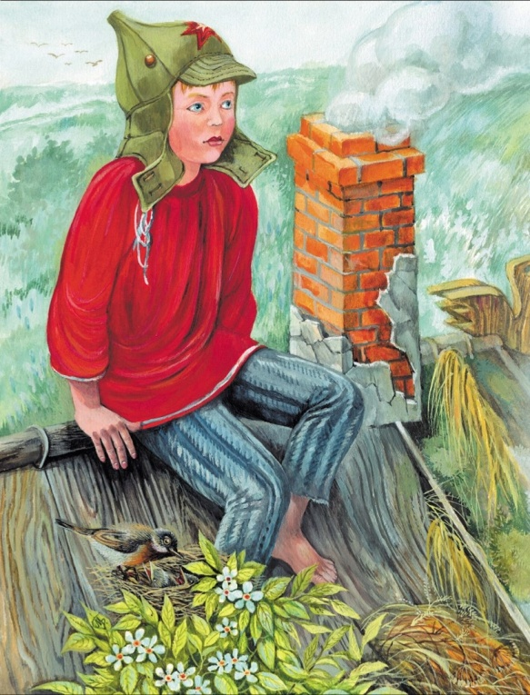 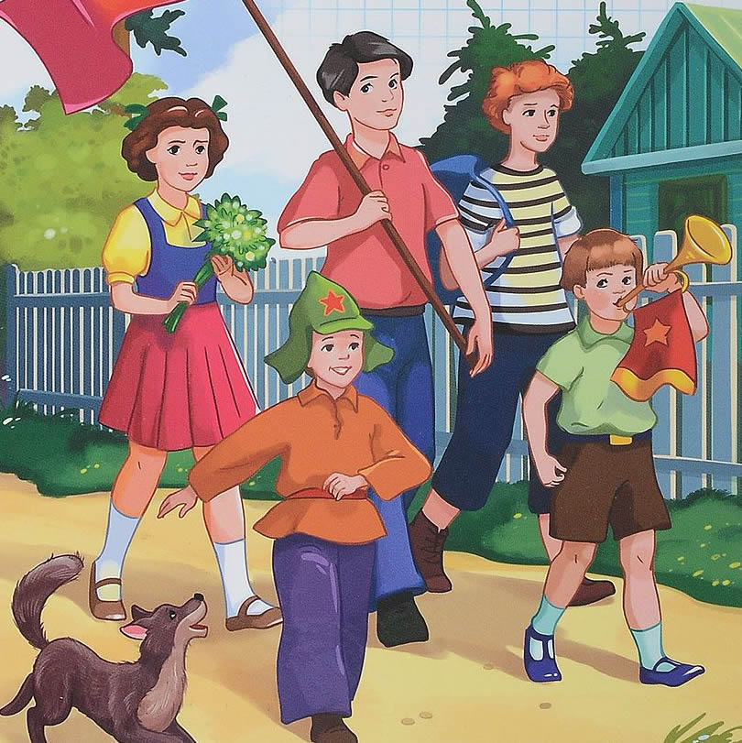

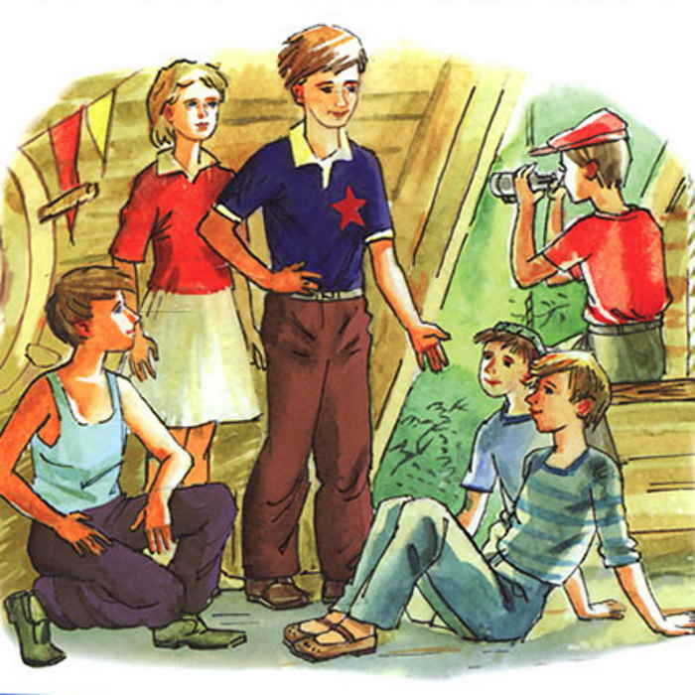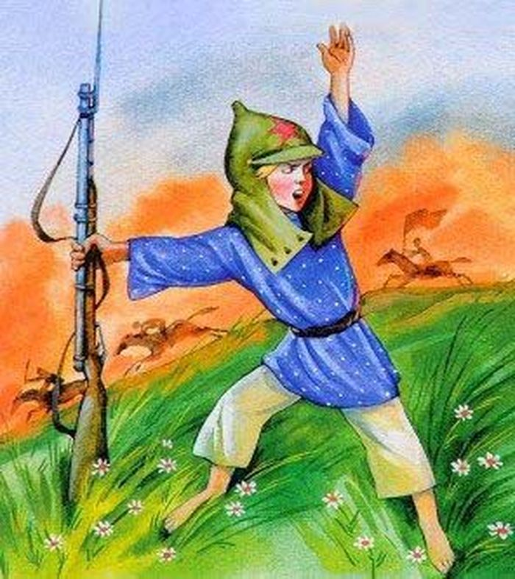

***7. «Кадка с водой»***

…Рассвело. Пропел деревянный рог пастуха. Старуха молочница открыла калитку и погнала корову к стаду. Не успела она завернуть за угол, как из-за куста акации, стараясь не греметь пустыми ведрами, выскочило пятеро мальчуганов и они бросились к колодцу. Обливая холодной водой босые ноги, мальчишки мчались во двор, опрокидывали ведра в дубовую кадку, и не задерживаясь, неслись опять к колодцу.

*Задача: как можно быстрее наполнить стакан водой, черпая ложкой из ведерка, возвращая ложку следующему игроку команды.*

***8. Найдите героев произведения А. П. Гайдара «Тимур и его команда»***

|  |  |  |  |  |  |  |  |  |
| --- | --- | --- | --- | --- | --- | --- | --- | --- |
| **м** | **а** | **т** | **и** | **р** | **у** | **м** | **и** | **т** |
| **к** | **о** | **ж** | **е** | **н** | **я** | **у** | **а** | **л** |
| **в** | **с** | **л** | **а** | **л** | **е** | **ш** | **к** | **а** |
| **а** | **и** | **к** | **о** | **з** | **а** | **ч** | **й** | **д** |
| **к** | **м** | **к** | **н** | **ч** | **у** | **и** | **е** | **ы** |
| **и** | **а** | **ц** | **ю** | **р** | **н** | **д** | **г** | **г** |
| **н** | **к** | **а** | **р** | **у** | **г** | **и** | **ф** | **и** |
| **ш** | **о** | **е** | **к** | **г** | **я** | **р** | **ц** | **н** |
| **э** | **в** | **с** | **а** | **о** | **л** | **ь** | **г** | **а** |

**Ответы:** Тимур, Женя, Ольга, Нюрка, Квакин, Ладыгин, Рита, коза, молочница, Гейка, Алёшка, Коля, Фигура, Симаков.

**9. “Чук и Гек”**

«Чук и Гек» — произведение Аркадия Гайдара, на котором вырос не один ребёнок советского времени. В нём говорится о семье Серёгиных, где растут два сына, Чук и Гек. Они самые обычные ребята, которые живут с мамой в Москве, а их папа, геолог, отправлен в длительную командировку в тайгу.  Сказка учит ребят говорить правду, ценить семейные узы и мужественно преодолевать трудности.

Вот и мы с вами попробуем преодолеть трудности. Нужно распределиться парами, чтобы были примерно одинакового роста. Зажать лбами мяч, постараться не уронить, оббежать ограничитель, вернуться к команде и передать мяч следующей паре.

Вед. Подошло к концу наше спортивное мероприятие.

Все так классно вы играли!

Хорошо старались!

И хоть жалко расставаться,

Но пришла пора прощаться!

Подведение итогов. Слово жюри. Награждение победителей.

Соедини линией героя произведения с его названием.

Фигура “Чук и Гек”

Феня “Дальние страны”

Иван Михайлович “Горячий камень”

Отгадай анаграммы

РУМИТ, КЕГ, КУЧ,

(Чук и Гек, Тимур)